Gazetka Szkolna

*„PROMYK”*

Dwumiesięcznik Dla Młodszych Dzieci

Styczeń/ Luty 2019 nr 74

PSP im. Marii Konopnickiej w Starym Goździe



**Nowy Roku**

Przez śnieżyce przez zamiecie

Poprzez wiele gór i mórz

Idzie Nowy Rok po świecie

Do nas także przyszedł już.

Nowy Roku ty urodzaj

Naszym polom łąkom daj

By jak śnieżnobiała brzoza

Rósł nasz ukochany kraj.

Ile gwiazd w wieczornym mroku

Na błękitnym niebie lśni

Tyle przynieś Nowy Roku

Jasnych chwil szczęśliwych dni.

A my Tobie przyrzekamy

Nowy Roku druhu nasz

Że do wyższych klas egzamin

Zda na piątkę każdy z nas.

Gdy po roku w nasze strony

Nowy Roku wrócisz tu

Korowodem roztańczonym

Powitamy ciebie znów.

*autor nieznany*

**Co w trawie piszczy…**

**Zima – trudny okres dla zwierząt**

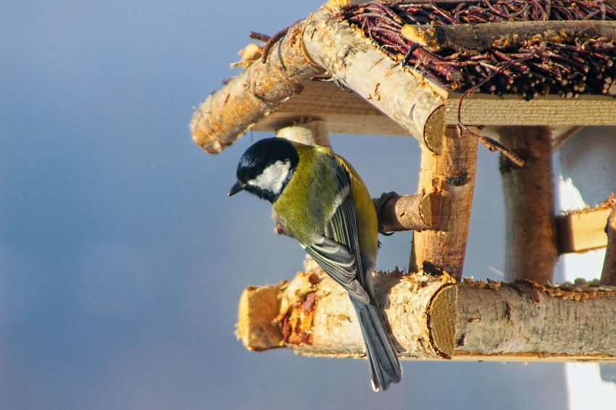Okres mrozów, opadów śniegu, silnych wiatrów oraz zamarzającej ziemi to bardzo trudny czas dla wolno żyjących zwierząt. Wiele z nich, bez pomocy ze strony człowieka, nie miałaby szans na przetrwanie. Dlatego, szczególnie zimą, nie zapominajmy o naszych mniejszych braciach.

**Dokarmiajmy, ale z głową**

Należy pamiętać, że dokarmianie zwierząt nie zawsze musi przynosić im korzyści, a czasami może przynieść nawet więcej szkody. Dokarmianie na własną rękę np. zwierząt leśnych może skutkować tym, że stracą one instynkt potrzebny do poszukiwania pożywienia i bez naszej pomocy nie będą mogły samodzielnie przetrwać. Podawanie zwierzętom nieodpowiedniego rodzaju pokarmu także może mieć niekorzystny skutek. Drastyczna zmiana w ich diecie, czy podawanie produktów, których nie wolno im jeść, może spowodować nawet śmierć zwierzęcia. Dlatego warto przestrzegać zasad prawidłowego dokarmiania zwierząt.

**Zasady dokarmiania zwierząt zimą**

**1.** Dla ptaków idealnym miejscem na dokarmianie będzie karmnik, w którym zawsze będą mogły znaleźć pożywienie. Powinien być on wykonany z materiału, do którego karma nie przymarznie oraz powinien być usytuowany z dala od krzewów, aby żerujące ptaki nie musiały obawiać się ataku ze strony czającego się w nich drapieżnika.  
  
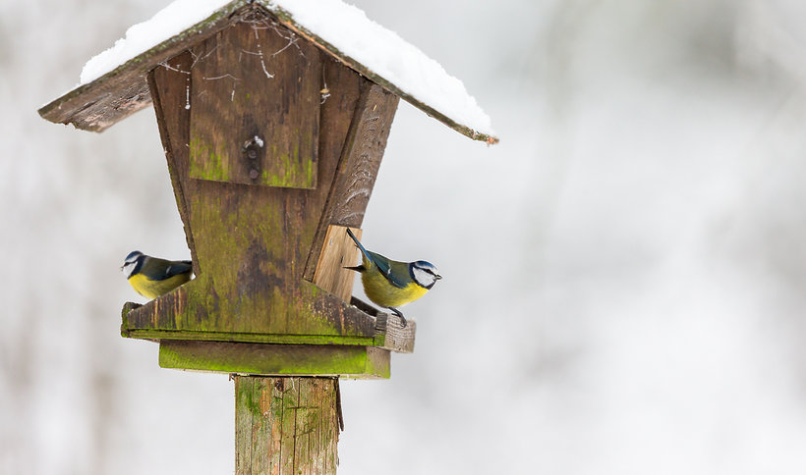

**2.** Dobranie odpowiedniej karmy, która jak najbardziej przypomina pokarm naturalny danego zwierzęcia. W przypadku ptaków będą to ziarna bez dodatku soli czy cukru. Odpowiednie będą proso, drobne i grube kasze, łuskany słonecznik, pestki dyni. Ptaki nie pogardzą również płatkami owsianymi. Dla sikor, kiedy temperatura spada poniżej zera, możemy wywiesić surową, niesoloną i nieprzyprawioną słoninę.

**3.** Należy pamiętać, aby w karmniku zawsze znalazła się czysta, niezamarznięta woda. Jest to bardzo ważny element dokarmiania ptaków zimą.

**4.** Ptactwo wodne najlepiej dokarmiać po konsultacji z przedstawicielami lokalnych kół ochrony przyrody czy towarzystw ornitologicznych. Wskażą nam oni odpowiednie miejsca,   
w których możemy karmić zwierzęta oraz podadzą wskazówki, jakiego rodzaju pożywienie im przynosić.

**5.** Należy dbać o zróżnicowanie ilości podawanego zwierzętom pokarmu oraz dbać o to, aby w karmnikach nie pozostawało nadpsute pożywienie.

**6.** Ssaki leśne powinniśmy dokarmiać jedynie po wcześniejszej konsultacji z leśnikiem. Podpowie on jaki rodzaj pokarmu możemy przynosić zwierzętom oraz gdzie możemy go zostawiać.

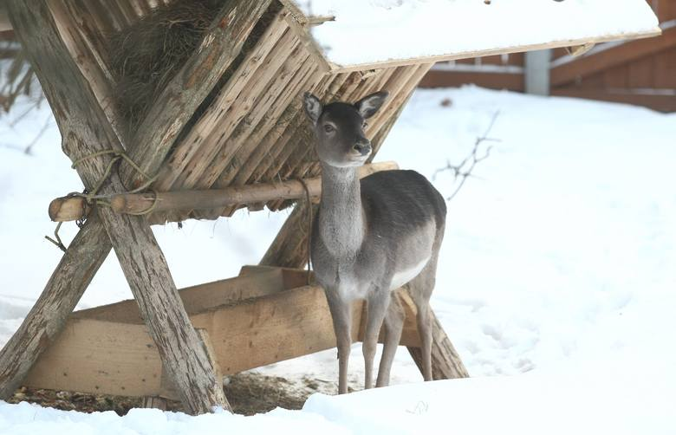

**7.** Należy pamiętać o systematyczności. Jeśli już zdecydujemy się na dokarmianie zwierząt pamiętajmy o konsekwencji w swoich działaniach. Podawajmy pożywienie przez cały okres zimowy, przedwiośnie oraz wczesną wiosną.

**8.** Nie wolno dokarmiać zwierząt przez cały rok, ponieważ wiosną oraz latem czy wczesną jesienią mają one mnóstwo źródeł naturalnego, najbardziej dla nich odpowiedniego pożywienia.  
   
Dokarmianie zwierząt zimą to z całą pewnością bardzo duża pomoc oraz wsparcie, jakie możemy im okazać podczas tego trudnego dla nich okresu. Róbmy to mądrze, a takie działania przyniosą obopólne korzyści. Zwierzęta przetrwają zimę, a my będziemy mogli cieszyć się z możliwości obcowania z dziką przyrodą, czy to podczas spaceru po parku,   
w lesie, czy obserwując ją zza okna naszego domu.



Walentynki można ukradkiem włożyć do kieszeni, wsunąć do skrzynki lub wysłać pocztą. Otrzymują je najczęściej osoby, które darzymy ciepłym, przyjaznym uczuciem. Mogą się więc obdarowywać starzy i młodzi, krewni, przyjaciele   
i znajomi. Nie są wykluczeni z tej zabawy szefowie, nauczyciele, nawet ci groźni i pełni powagi. Nie wolno nam zapomnieć o dowodach miłości dla swoich czworonogów. Im w końcu też się coś należy.

**Pamiętajcie! W tym dniu nie róbcie nikomu złośliwych lub głupich dowcipów. Jest to dzień dobrych uczuć !**

Ten dzień szczególnie sprzyja nieśmiałym zakochanym, którym brakuje odwagi lub nie potrafią wyznać swoich uczuć. Cudownie jest być zakochanym i kochanym!   
A Dzień Zakochanych jest właśnie po to, żeby o tym mówić.

Jeśli więc jesteście beznadziejnie zakochani, a nie macie odwagi powiedzieć   
o tym obiektowi Waszych westchnień, właśnie 14 lutego jest okazją, aby zakończyć Wasze "męki". Wystarczy kartka papieru, długopis, koperta, znaczek i oczywiście adres, pod który wyślecie wiązankę najczulszych wyznań swojej wybrance lub wybrankowi.



**Nasze propozycje wierszyków walentynkowych**

Gdy Cię widzę to się wstydzę.

Gdy słyszę Twój głos, to czerwieni mi się nos.

Więc tą kartką mówię, że Cię bardzo lubię. 

Miłość to wielkie słowo,

I ten je tylko rozumie,

Kto raz kochał

I więcej kochać nie umie. 

Jeśli lecieć to do słońca

Jeśli marzyć to bez końca

Gdy całować to serdecznie

A gdy kochać to już wiecznie.

Miłość jest wielka

Lecz mija jak mgła

Przyjaźń jest cicha

Lecz długo trwa...  Myślę sobie każdej nocy,

Aby spojrzeć Tobie w oczy.

Lecz na próżno me marzenia,

Więc przesyłam pozdrowienia.

**Filmy animowane i bajki 2019 – oczekiwane premiery**

Nastał nowy rok kalendarzowy, a wraz z nim czas na wyczekiwane premiery kinowe. W tym artykule przybliżamy te najciekawsze z gatunku animacji i bajek w pierwszym kwartale 2019 roku. Mamy nadzieję, że znajdziecie na niej coś dla siebie.



**Sekretne życie kotów**

Nazwa i oprawa wizualna mogą przypominać inną animacje o zwierzakach, ale tutaj będzie zdecydowanie inaczej. Chińska produkcja traktuje o życiu młodego kota imieniem Oskar. Prowadzi on doskonałe życie kota, niczego mu nie brakuje. Jednak pragnie przeżyć znakomitą przygodę i odnaleźć kocią krainę – Miaukocję. Prędko okaże się, że nie jest to takie proste zadanie.

Premiera: 4 stycznia 2019 r.

**Ralph Demolka w internecie**

Akcja filmuprzenosi się z salonu gier do świata internetu. Przy czym nie ma ostatecznej pewności, czy internet przetrwa demolkę Ralpha...  Ralph, czarny charakter gry wideo wraz   
z przyjaciółką Wandelopą von wyruszają na tułaczkę po sieci w poszukiwaniu części zamiennej, która uratuje grę Wandelopy. Zagubieni w nieznanym świecie bohaterowie zdają się w swojej wędrówce na internetową społeczność, w tym twórcę stron internetowych i biznesmena imieniem Yesss duszą popularnej strony "BuzzzTube".

**Asteriks i Obeliks. Tajemnica magicznego wywaru**

Druid Panoramiks postanawia przejść na emeryturę. Wcześniej jednak musi zadbać o bezpieczeństwo wioski i znaleźć dla siebie godnego następcę. W towarzystwie Asteriksa i Obeliksa wyrusza więc w świat, w poszukiwaniu młodego utalentowanego druida, któremu mógłby powierzyć tajemnicę magicznego wywaru. Tak rozpoczyna się wielka, zaczarowana przygoda – prawdziwy kocioł śmiechu i zaskakujących zdarzeń!

Premiera: 18 stycznia 2019 r.



**Jak wytresować smoka 3**

Kolejna część kultowej bajki jak wytresować smoka. Wolność smoków   
z Utopii po raz kolejny zostaje zagrożona. Czy Czkawka i tym razem uratuje te piękne stworzenia?

Premiera: 15 lutego 2019 r.

****

**Dumbo**

Na pewno znacie Dumbo. To mały słonik   
o nienaturalnie wielkich uszach, który przy pomocy zaprzyjaźnionej myszki uczy się wiary   
w siebie. Animacja powstała w 1941 r., a teraz historia małego, nieśmiałego słonika powraca do nas w nieco odświeżonej, filmowej wersji.

Premiera 29 marca 2019 r.

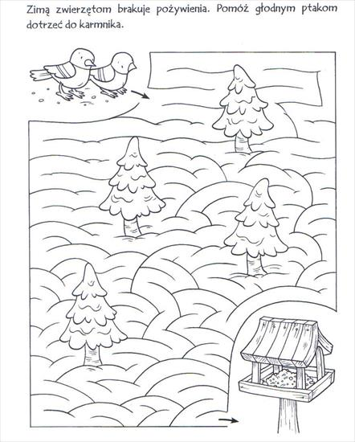

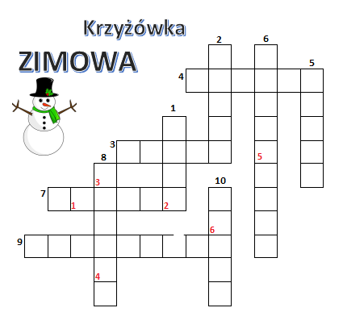

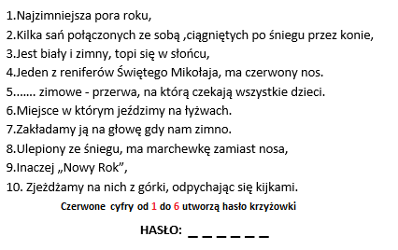

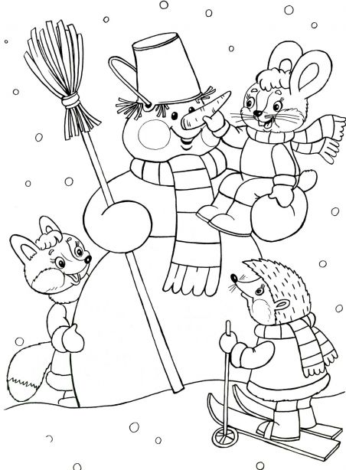

Opis: Opis: Opis: Opis: Opis: Opis: Opis: Opis: PE01832_

Nauczyciel sprawdza zadanie domowe...  
- Otwórzcie zeszyty... Jagoda, kiedy odrabiasz lekcje?  
- Po obiedzie.  
- To czemu tej pracy domowej nie odrobiłaś?  
- Bo jestem na diecie.Opis: Opis: Opis: Opis: Opis: Opis: Opis: Opis: BD21332_

Nauczycielka w klasie ze zdziwieniem:  
  
- Jasiu, czy mi się wydaje, czy masz kawałki czekolady i masła we włosach? Co się stało?  
- Mama rzuciła we mnie tortem czekoladowym...  
- Zdarza się to u was częściej? – pyta zatroskana pani  
- W zasadzie nie. Normalnie bije mnie po głowie bagietką i nie ma śladów...  
- A skąd ten dzisiejszy tort?  
- Dzisiaj, prze pani, mam urodziny...Opis: Opis: Opis: Opis: Opis: Opis: Opis: Opis: BD21324_

Mama pyta swego synka:   
- Jasiu, jak się czujesz w szkole?   
- Jak na komisariacie: ciągle mnie wypytują, a ja o niczym nie wiem.Opis: Opis: Opis: Opis: Opis: Opis: Opis: Opis: BD14768_

– No, córeczko, pokażmy , jak się ładnie nauczyłaś nazw miesięcy:

– Sty…?

– Czeń!

– Lu…?

– Ty!

– A dalej sama!

– Rzec, cień, aj, wiec, piec, pień, sień, nik, pad i dzień!